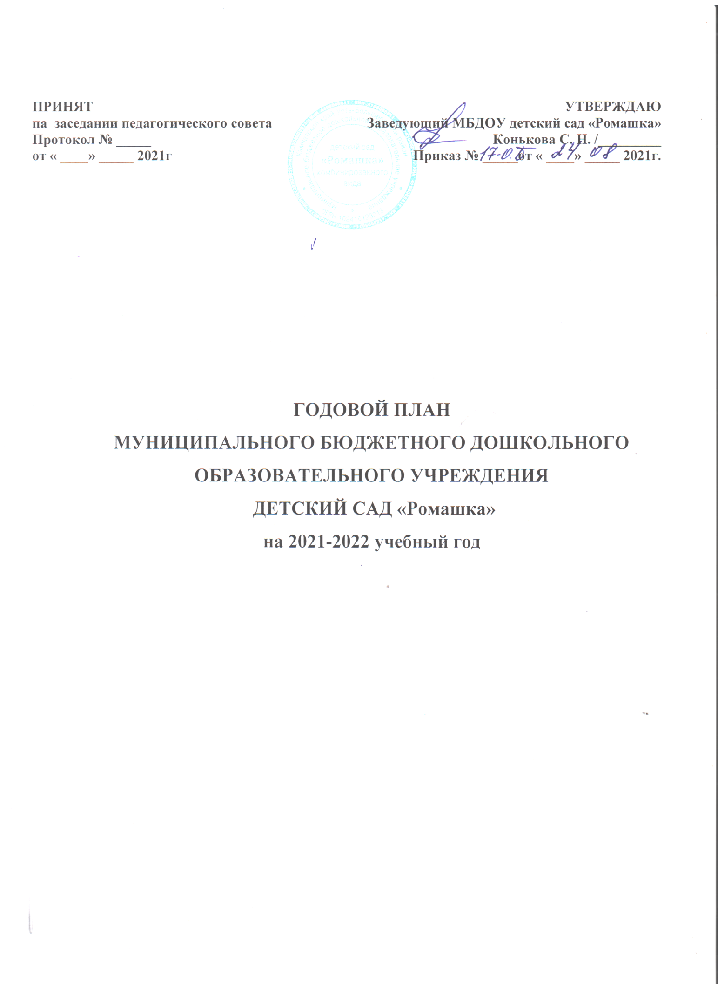

СОДЕРЖАНИЕГОДОВОГОПЛАНАРАБОТЫ
НА2021–2022УЧЕБНЫЙГОД.

РАЗДЕЛЫГОДОВОГОПЛАНА.
1. Цели и задачи работы ДОУ на 2021 – 2022 уч. год
2. Содержание блоков основных мероприятий годового плана
2.1. Информационно – аналитическая деятельность
2.2. Организация открытых смотров педагогической деятельности
2.3. Организационно-методическая работа ДОУ
2.4. Изучение и контроль деятельности ДОУ
2.5. Работа с родителями
2.6. Взаимодействие ДОУ с социумом
3.Административно-хозяйственная деятельность в ДОУ
4. Воспитательная и оздоровительная работа в ДОУ
4.1. Физкультурно-оздоровительная работа
4.2. Организация культурно-досуговой деятельности с воспитанниками
5. План работы ДОУ по пожарной безопасности на 2021-2022 учебный год
6. План работы ДОУ по профилактике дорожно-транспортного травматизма на 2021-2022 уч. год.

1.ЦелиизадачиработыДОУна2021-2022учебныйгод
Цель: создание благоприятных условий для полноценного проживания ребенком дошкольного детства, непрерывного накопления культурного опыта деятельности и общения в процессе активного взаимодействия с окружающей средой, общения с другими детьми и взрослыми, развитие психических и физических качеств в соответствии с индивидуальными особенностями, обеспечение безопасности жизнедеятельности дошкольников.
Задачи:
1.Сохранять и укреплять здоровье детей, обеспечить физическую и психологическую безопасность дошкольников, их эмоциональное благополучие.
2.Обогащать и расширять связи ребенка с окружающим миром природы, развивать интерес к природным явлениям в повседневной жизни и в специально организованной деятельности; воспитывать заинтересованное и бережное отношение к окружающему миру.
3.Развивать и обогащать речь воспитанников посредством разных видов деятельности.
4.Формировать у детей представление о духовно-нравственной ценности, сложившиеся в процессе культурного развития России, такие как человеколюбие, справедливость, честь, совесть, воля, личное достоинство, вера в добро, и стремление к исполнению нравственного долга перед самим собой, своей семьей и своим Отчеством»
Предполагаемыерезультаты
Повышение качества образовательной работы ДОУ в соответствии с ФГОС, формирования основ базовой культуры личности ребенка, всестороннее развитие психических и физических качеств в соответствии с возрастными и индивидуальными особенностями, подготовка ребенка к жизни в современном обществе, развитие единой комплексной системы психолого-педагогической помощи детям и семьям воспитанников ДОУ, осуществление духовно-нравственному воспитанию детей в процессе освоения ими всех образовательных областей.

2СОДЕРЖАНИЕБЛОКОВГОДОВОГОПЛАНАДОУНА2021–2022УЧ.ГОД
2.1.ИНФОРМАЦИОННО–АНАЛИТИЧЕСКАЯДЕЯТЕЛЬНОСТЬДОУ

№п\п | содержаниеосновныхмероприятий | срокипроведения | исполнитель
1 | Подведение итогов деятельностиДОУза 2020 – 2021учебныйгод, анализ  проделаннойработы,подведение итогов и выводов:  -проблемныйанализ деятельности образовательногоучреждения по  направлениям: (анализвоспитательно- | Июнь-август | Старший воспитатель
2 | образовательного процесса в ДОУ); • анализсостояния материально–  техническойбазы;  - анализреализацииинновационных технологийв ДОУ  - анализ заболеваемостидетей идр. Определение ключевых направлений  работыучреждения на 2021– 2022 учебныйгод, составление планов по  реализацииданной работы. |  | Педагоги ДОУ  медсестра
3 | Составление перспективных планов воспитательно-образовательнойработы педагогов | август | Педагоги ДОУ
4 | Проведение инструктажей, идр. форм информационно–аналитической деятельности  Организация взаимодействия междувсеми участниками образовательного процесса: дети, родители, педагоги | в течениегода | Заведующий  Старший воспитатель

2.2.ОРГАНИЗАЦИЯ ОТКРЫТЫХ СМОТРОВ ПЕДАГОГИЧЕСКОЙ ДЕЯТЕЛЬНОСТИ
(взаимное посещение НОД, обмен опытом)
№ | ФИО педагога | должность | Сроки проведения | Примечание
1
2
3
4
5
6
7
8
9
10

2.3.ОРГАНИЗАЦИОННО – МЕТОДИЧЕСКАЯ РАБОТА ДОУ
Педагогический совет№ 1( август)
Тема: «Планирование и организация педагогической деятельности на 2021-2022 учебный год».
Цель: Утверждение годового плана работы на 2021 – 2022 учебный год. Подготовка к новому учебному году.
Повестка:
2. 1. Итоги работы за 2020-2021 учебный год(аналитическая справка). Обсуждение и принятие решения о реализации представленного годового плана на 2021-2022 учебный год;
3. Ознакомление с учебным планом и расписания непосредственно-образовательной деятельности на 2021-2022 учебный год;
4. Ознакомление с планом работы по профилактике ДТП и пожарной безопасности на 2021 – 2022 учебный год;
5. Утверждение рабочих программ на 2021-2022 учебный год;
6. Утверждение Программы развития и воспитания.

Педагогический совет № 2( ноябрь)
Тема: ««Создание условий в ДОУ для полноценного физического и психического здоровья дошкольников»
Повестка:
1. Анализ эффективность используемых форм и методов организации работы в ДОУ по сохранению и укреплению физического и психического здоровья детей.
2. Расширить знания педагогов с учетом современных требований и социальных изменений по формированию у воспитанников привычки к здоровому образу жизни.
3. Поиск эффективных форм, инновационных подходов и новых технологий при организации работы ДОУ по сохранению и укреплению физического и психического здоровья детей.

Педагогическийсовет №3 ( февраль)
Тема:«Формирование удетей дошкольного возраста духовно-нравственного развития и воспитания»
Повестка:
1.совершенствование работы по формированию духовно-нравственного воспитания дошкольниковв ДОУ через приобщение к отечественным духовно-нравственным ценностям и культурному наследию родного края.
2.повышение профессиональной компетентности педагогов в реализации через использование методов и форм организации образовательного процесса духовно-нравственного воспитания.
3. развитие интеллектуальнойитворческой активностипедагогов.

Педагогическийсовет№4( май)
Тема:«Анализвоспитательно-образовательнойработыДОУза2021-2022учебныйгод»
Повестка:
Вступительное слово «Итоги учебного года»
2.Обсуждение проекта годового плана иплана организациилетней оздоровительной работы
3.Анализработы поразвитиюречи детей и реализации познавательной деятельности в процессе духовно-нравственного воспитания у дошкольников.

СЕМИНАРЫ, КОНСУЛЬТАЦИИ, КРУГЛЫЙ СТОЛ, МАСТЕР-КЛАСС
№ | Название мероприятия | Сроки проведения | ответственный
1 | Семинар-практикум:  «Как воспитать в детях бережное отношение к природе» | октябрь | Ст. воспитатель
2 | Викторина «Родной край люби и знай» | декабрь | Ст. воспитатель
3 | Круглый стол « Посеять в детских душах доброту» | апрель | Ст. воспитатель
4 | Консультации ( индивидуального характера, по требованию и тд) | В течение года | Ст. воспитатель

2.4.ИЗУЧЕНИЕИКОНТРОЛЬДЕЯТЕЛЬНОСТИДОУ

№п\п | содержаниеосновныхмероприятий | срокипроведения | исполнитель
 | Планирование деятельностиадминистрацииДОУ по контролю на2021 -2022учебный год(пофункциональнымобязанностям)  • Контроль за функционированием ДОУ вцелом • Контроль за воспитательно-  образовательнойработой в ДОУ  • Контроль за оздоровлением ифизическим развитиемдетей  • Контроль за состояниемматериально– технического состоянияДОУ | в течение года | Заведующий  ст. воспитатель
 | Планированиеконтроляна2021–2022учебныйгод  • Выполнениесотрудниками инструкций по охране жизнииздоровья детей  • Осуществление образовательного процесса, уровеньразвитиядетей  • Организацияпитания  • Проведениевоспитателями оздоровительных мероприятий в режимедня  • Организация режима дня  • Мониторингзаболеваемости, посещаемости детей  • Состояние документациив группе | Постоянно  Постоянно  Постоянно  Постоянно Постоянно Ежемесячно  Ежеквартально | Заведующий  ст. воспитатель

2.5.РАБОТАСРОДИТЕЛЯМИ

№п\п | содержаниеосновныхмероприятий | срокипроведения | исполнитель
1 | Формирование личныхдел детей, вновь поступивших в детскийсад. Анализсемей воспитанников. | сентябрь | Старший воспитатель
2 | Индивидуальные беседы с родителями. Оформление информационныхстендов для родителей. | сентябрь | воспитатели
3 | Дениоткрытыхдверей | Октябрь  Апрель | Педагоги ДОУ
4 | Родительские собрания | в течение года | Педагоги ДОУ
5 | Выставки  • Выставка поделок«Дары осени»  • Выставка поделок«Подарки для Деда Мороза»  •     Творческаямастерская«Вместе с  папоймастерим»  . выставка рисунков «Моя мамочка»  -  Выставка рисунков и поделок,посвященных Дню космонавтики  • Выставка рисунков «Этот День Победы!» | октябрь  декабрь  февраль  март  апрель  май | педагоги ДОУ
6 | Праздники,развлечения, досуги• «День знаний»  • «Праздник урожая»  • «Это маминдень!»  • Новогоднийутренник  • Праздник,посвящённый днюзащитника отечества.  . « Преодолей себя!»  - Масленица  - « Мой родной край»  • День Победы  • «Летний праздник, посвящённыйДню защиты детей»  - Выпускной:«Досвиданья, детскийсад!» | Втечение года
7 | Консультации:  • «Правила безопасностидля детей. Безопасность на дорогах»  • «Адаптация ребенка в детском саду»  •«Развитие мелкоймоторики рук, каксредстворазвития речиудетей сречевыминарушениями»  • «Рольсемьив физическом воспитании ребенка»  • «Игрушка вжизниребёнка»  • «Как провестивыходной день с детьми»   • «Игры, которыеможно провестидома»   • «Ребёноки книга»  •Правильное питание детей дошкольноговозраста  •«Отец как воспитатель» | В течение года

2.6. Взаимодействие ДОУ с социумом

Наименование организаций, учреждений | Формы сотрудничества | Сроки
Образование
МАОУ СОШ | Экскурсии для детей, дни открытых дверей | март  май
Районная библиотека | Экскурсия для детей, дни открытых дверей | В течение года
Медицина
Районная ЦРБ | Проведение медицинского обследования, связь медицинских работников по вопросам заболеваемости и профилактики (консультирование) | в течение года
Безопасность
Пожарная часть | Экскурсии, встречи с работниками пожарной части, конкурсы по ППБ, консультации, проведение развлечений | апрель
ГИББД | Проведение бесед с детьми по правилам дорожного движения, участие в выставках, конкурсах, акциях, проведение развлечений | в течение года

3.АДМИНИСТРАТИВНО-ХОЗЯЙСТВЕННАЯДЕЯТЕЛЬНОСТЬДОУ

Содержаниемероприятий | Сроки | Ответственные
Контроль за санитарным состоянием помещений, территории, тепловымрежимом, состоянием игрового материала, постельного белья, мебели | в течение года | Завхоз, воспитатели
Обогащение предметно-развивающей среды ОУ | в течение года | Заведующий  Старший воспитатель
Подготовка Учреждения к проведениюНовогодних утренников | декабрь | Завхоз
Организация субботников по благоустройствутерритории детского сада | апрель | Заведующий
Завоз песка | апрель | Завхоз
Посадка цветников иогорода | май | Завхоз заведующий воспитатели групп

4. ВОСПИТАТЕЛЬНАЯИОЗДОРОВИТЕЛЬНАЯРАБОТА

4.1.ФИЗКУЛЬТУРНО-ОЗДОРОВИТЕЛЬНАЯРАБОТА

Содержаниемероприятий |  | Сроки | Ответственный
 | Неделя здоровья | Ноябрь  январь | педагоги ДОУ
Мама | Мама, папа, я –спортивная семья
Спортивное развлечение«Преодолей себя» |  | февраль | педагоги ДОУ
Всемирный день здоровья «Вместе, дружно на зарядку становись»- флешмоб |  | Апрель | педагоги ДОУ  инструктор ФК
 | Спортивное развлечение«Народныеподвижныеигры». | май | педагоги ДОУ

4.2.ОРГАНИЗАЦИЯКУЛЬТУРНО-ДОСУГОВОЙДЕЯТЕЛЬНОСТИСВОСПИТАННИКАМИ

Содержаниемероприятий | Сроки | Ответственный
«День знаний» | сентября | педагоги ДОУ
«Осень золотая» | октябрь
«Это маминдень!» | ноябрь
Новогодний утренник | декабрь
«Праздник, посвящённый дню защитника отечества  « Сагаалган» | февраль
«Праздник, посвящённый международному женскому дню. | март
«Широкая масленица» | март
Развлечение, посвященное Дню космонавтики | апрель
Тематический утренник «Этот День Победы» | май
«Летний праздник, посвящённый Дню защиты детей» | июнь
Выпускной | Май-июнь

5.ПланработыДОУпопожарнойбезопасностина2021-2022учебныйгод
№ | Мероприятия | Срок | Ответственные
Работассотрудниками
1 | Проведение инструктажейс сотрудниками по пожарнойбезопасности | Втечение года | Заведующий
2 | Практические занятияпо эвакуациидетей в случае возникновенияпожара | Октябрь  апрель | Заведующий  завхоз
3 | Инструктажи (Новогодний) | декабрь. | Заведующий  завхоз
Работасдетьми
1 | Беседы:  • Почемугорят леса? • Безопасный дом  • Потенциальныеопасности дома: накухне, в спальне, в общей комнате  • Скоро, скоро новыйгод, кдетям елочка придет • Если доманачался пожар?  • Опасные предметы  • Что делатьв случаепожарав детскомсаду? • Друзья ивраги  • Знаешь сам – расскажидругому | Втечение года | воспитатели
2 | Подвижные игры:  • «Пожарные научениях» • «Самый ловкий»  • «Быстрыеи ловкие  • «Окажи помощь пострадавшемупри пожаре» • | Втечение года | воспитатели

3 | Игразанятие:  • «Утром, вечеромиднем, осторожен будь с огнем»  • «Чего нельзя делатьв отсутствие взрослых». • «Пожар»  •  «Конструкторское бюро»создание пожарных машинлюбым способом– рисунок, лепка, аппликация,конструктор. |  |  |  |  | Ноябрь  Февраль Март | воспитатели
4 | Сюжетныеигры:  • Инсценировка«Кошкиндом» • Пожарная часть |  |  |  |  | Втечение года | воспитатели
5 | Дидактические игры:  • «Опасные ситуации»  • «В мире опасных предметов» • «Хорошо – плохо»  • «Служба спасения: 101, 102, 103,112» • «Горит– не горит»Втечение года  Воспитатели  • «Соберикартинку»• «Очем говорит знак»  • «Что нужно пожарному» • «Играемв профессии»  • «Безопасностьв доме» |  |  |  |  | Втечение года | воспитатели
6 | Художественная литература:  • С. Маршак«Рассказ о неизвестном герое», «Пожар»  • Е. Хоринская«Спичка-невеличка»• А. Шевченко«Какловилиуголька» • Л. Толстой«Пожарные собаки»  • Загадки, пословицы, поговорки |  |  |  |  | Втечение года | воспитатели
7 | Оформление выставкидетскихрисунков«Не шути с огнем» |  |  |  |  | январь | воспитатели
8 | Познавательная викторина:  • «Знаешь литы правило пожарной безопасности»  • «Огонь- враг илидруг? |  |  |  |  | декабрь Март | воспитатели
9 | Экскурсиии целевые прогулки  Впрачечную– знакомство сэлектроприборами |  |  |  |  | Втечение года | воспитатели
 | Работасродителями
1 | Оформлениеуголка безопасностис консультациями |  |  |  |  | Втечение года | воспитатели
2 | Консультации: |  |  |  |  | Втечение года | воспитатели
 | • • • | «Экстремальная ситуа «Как избежать травм». «Обучение детей прав дома». | цияПОЖАР»
 |  |  | илам поведения:«Один

6. План работы по предупреждению
детского дорожно-транспортного травматизма
на 2021-2022 учебный год
Цели:
Пропаганда знаний безопасности дорожного движения и предупреждение детского дорожно-транспортного травматизма.
Основные задачи:
- Формирование у воспитанников устойчивых навыков соблюдения правил дорожного движения и общественного правосознания.
- Привлечение родителей к участию в пропаганде среди детей правил безопасного поведения на улицах и дорогах.
- Обеспечение безопасности юных участников дорожного движения, недопущение фактов дорожно-транспортных происшествий среди воспитанников.

1 | Рассматривание иллюстраций ифотографий по ПДД | в течение года | воспитатели
2. | Чтение художественнойлитературы | в течение года | воспитатели
3. | Просмотробучающих мультфильмов и презентаций по закреплениюПДД | в течение года | воспитатели
4. | Организованная образовательная деятельность с детьми попрофилактике ПДД | ежемесячно | воспитатели
5. | Беседы с воспитанниками: • Мояулица;  • Пешеходный переход; • Транспорт;  • Аккуратностьгололёд на дороге вас спасёт; • Дорогане место для игр;  • Какие бываютмашины; • Что такое светофор;  • Правила поведения в общественном транспорте;  • Я велосипедист!;  • Правила дорожные, которые нужно знать; • Всем ребятам надо знать, как поулице  шагать»;  • Правила эти запомнимдрузья! | в течение года | воспитатели
6. | Игры (подвижные, дидактические, сюжетно-ролевые, театрализованные) | ежемесячно | воспитатели
7. | Целевые прогулкии наблюденияпо ПДД  • Наблюдение за движением транспорта;  • Рассматривание видовтранспорта; • Прогулка к перекрестку. | в течение года | воспитатели
8. | Минуткибезопасности | ежедневно | воспитатели
9. | Конкурс детскихрисунков по ПДД«Безопасные дорогидетям» | сентябрь | воспитатели
10. | Кулинарный онлайн-конкурс «Вкусный дорожный знак» | апрель | Ст. воспитатель
11. | Досуги иразвлечения:  «Кто это: пешеход, водитель или пассажир?»  «Идем в гости к зебре»  « Грамотный пешеход» | сентябрь май | воспитатели
12. | Вопрос для обсуждения на общем родительском собрании:«Типичныеслучаи детского травматизмаи меры его предупреждения» | Сентябрь | воспитатель
13. | «Как знакомить детей с правилами дорожного движения»  «Чем опасен гололед»  «Учить безопасности – это важно» | октябрь  февраль апрель | воспитатели
14. | Оформление папок-передвижек: «Дети и дорога»  «Как правильно перевозить детей в автомобиле» | в течение года | воспитатели
15. | Памятка для родителей «Значение светоотражающих элементов  Как знакомитьдетей справилами дорожного движения»  «Чем опасен гололед»  «Учитьбезопасности–это важно» | Ноябрь  октябрь  февраль апрель | Воспитатели
16. | Оформление папок-передвижек: «Детиидорога»  «Как правильно перевозить детей в автомобиле» | В течение года | воспитатели
17. | Анкета для родителей «Безопасность наших детей на улицах города (села)» | октябрь | Ст. воспитатель
18. | Привлечение родителей кучастиюв мероприятияхпо предупреждениюДДТТ(игры,конкурсы, экскурсии, пропагандистскиеакции ит.д.). | В течение года | Ответственный по ПДД

